**Công nghệ 11**

**Bài 1: Tiêu chuẩn trình bày bản vẽ kĩ thuật ( 2 tiết )**

**I - KHỔ GIẤY**

TCVN 7285 : 2003 (ISO 5457 : 1999) quy định khổ giấy của các bản vẽ kĩ thuật, gồm các khổ giấy chính được trình bày trong bảng 1.

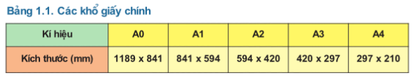

Các khổ giấy chính được lập ra từ khổ giấy A0

Mỗi bản vẽ đều có khung vẽ và khung tên. Khung tên được đặt ở góc phải phía dưới bản vẽ

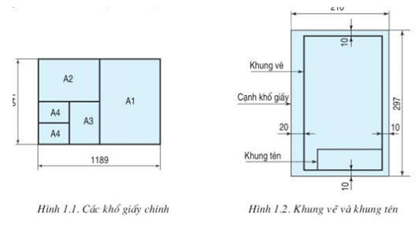

**II - TỶ LỆ**

Tỷ lệ là tỷ số giữ kích thước dài đo được trên hình biểu diễn của vật thể và kích thước thực tương ứng đo được trên vật thể đó.

TCVN 7286 : 2003 (ISO 5455 : 1971) quy định tỉ lệ dùng trên các bản vẽ kĩ thuật như sau:

|  |  |  |  |
| --- | --- | --- | --- |
| - Tỉ lệ thu nhỏ: | 1 : 2 | 1 : 5 | 1 : 10 |
| 1 : 20 | 1 : 50 | 1 : 100 |
| - Tỉ lệ nguyên hình: | 1 : 1 | | |
| - Tỉ lệ phóng to: | 2 : 1 | 5 : 1 | 10 : 1 |
| 20 : 1 | 50 : 1 | 100 : 1 |

Tuỳ theo kích thước của vật thể được biểu diễn và khổ giấy vẽ mà chọn tỉ lệ thích hợp.

**III - NÉT VẼ**

Các hình biểu diễn của vật thể trên bản vẽ kĩ thuật được thể hiện bằng nhiều loại nét vẽ khác nhau.

TCVN 8 – 20 : 2002 (ISO 128 – 20 : 1996) quy định tên gọi, hình dạng, chiều rộng và ứng dụng của các nét vẽ.

**1. Các loại nét vẽ**



**2. Chiều rộng nét vẽ**

Chiều rộng của nét vẽ (d) được chọn trong dãy kích thước sau:

0,13; 0,18; 0,25; 0,35; 0,5; 0,7; 1,4 và 2mm.

Thường lấy chiều rộng nét đậm bằng 0,5mm và nét mảnh bằng 0,25mm.

**IV - CHỮ VIẾT**

Chữ viết trên bản vẽ kĩ thuật phải rõ ràng, thống nhất, dễ đọc.

TCVN 7284 – 2 : 2003 (ISO 3092 – 2 : 2000) quy định khổ chữ và kiểu chữ của chữ La – tinh viết trên bản vẽ và các tài liệu kĩ thuật.

**1. Khổ chữ**

Khổ chữ: (h) là giá trị được xác định bằng chiều cao của chữ hoa tính bằng mm. Có các khổ chữ: 1,8; 2,5; 3,5; 5; 7; 10; 14; 20mm

Chiều rộng: (d) của nét chữ thường lấy bằng 1/10h

**2. Kiểu chữ**

Thường dùng kiểu chữ đứng như hình 1.4

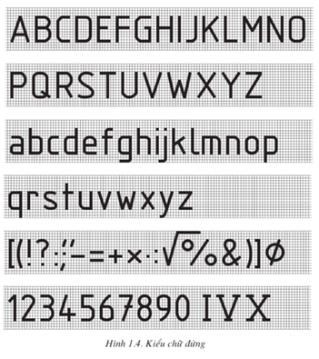

**V - GHI KÍCH THƯỚC**

TCVN 5705 – 1993 quy định quy tắc ghi kích thước dài, kích thước góc trên các bản vẽ và tài liệu kĩ thuật.

**1. Đường kích thước**

Vẽ bằng nét liền mảnh, song song với phần tử được ghi kích thước. Ở đầu mút đường kích thước có vẽ mũi tên

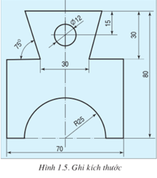

**2. Đường gióng kích thước**

Vẽ bằng nét liền mảnh thường kẻ vuông góc với đường kích thước, vượt quá đường kích thước khoảng 2 ~ 4mm

**3. Chữ số kích thước**

Chữ số kích thước chỉ trị số kích thước thực, không phụ thuộc vào tỉ lệ bản vẽ và thường được ghi trên đường kích thước.

Kích thước độ dài dùng đơn vị là milimet, trên bản vẽ không ghi đơn vị đo và được ghi như hình 1.6, nếu dùng đơn vị độ dài khác milimet thì phải ghi rõ đơn vị đo.

Kích thước góc dùng đơn vị đo là độ, phút, giây.

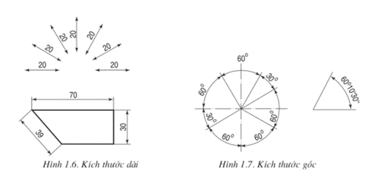

**4. Kí hiệu Ø, R**

Trước con số kích thước đường kính của đường tròn ghi kí hiệu Ø và bán kính của cung tròn ghi kí hiệu R.

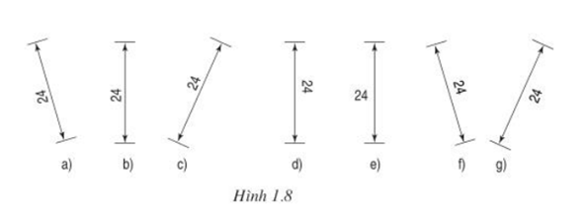

Xem thêm các bài Lý thuyết và câu hỏi trắc nghiệm Công nghệ lớp 11 có đáp án hay khác: